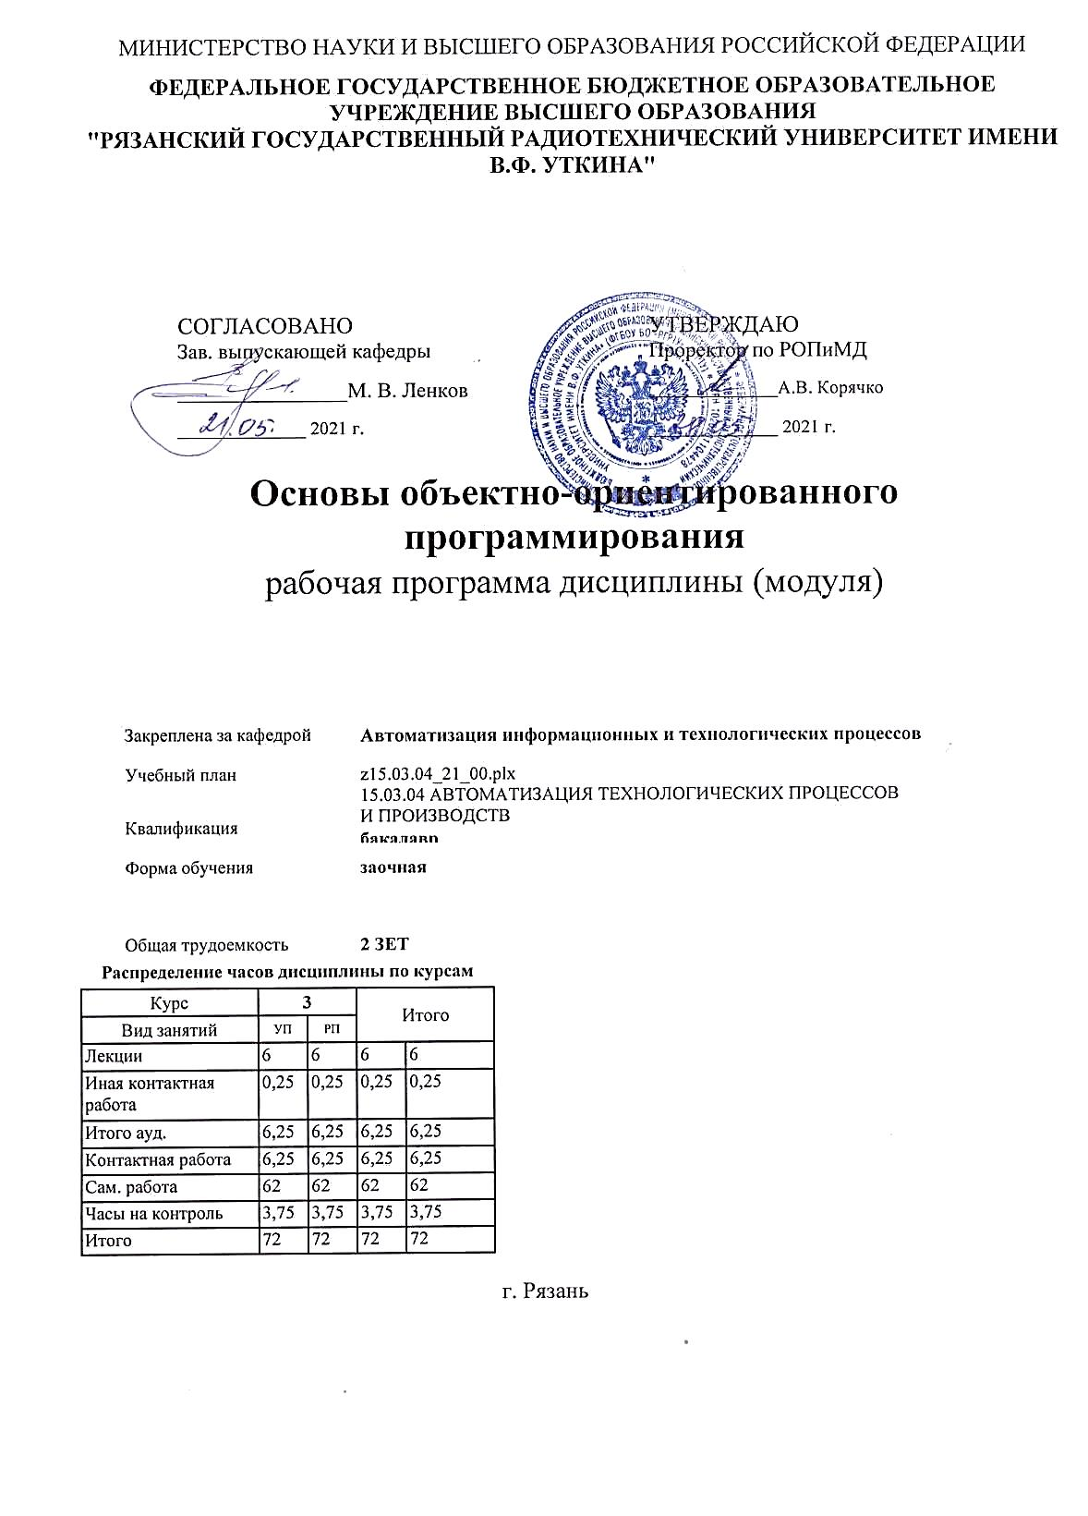

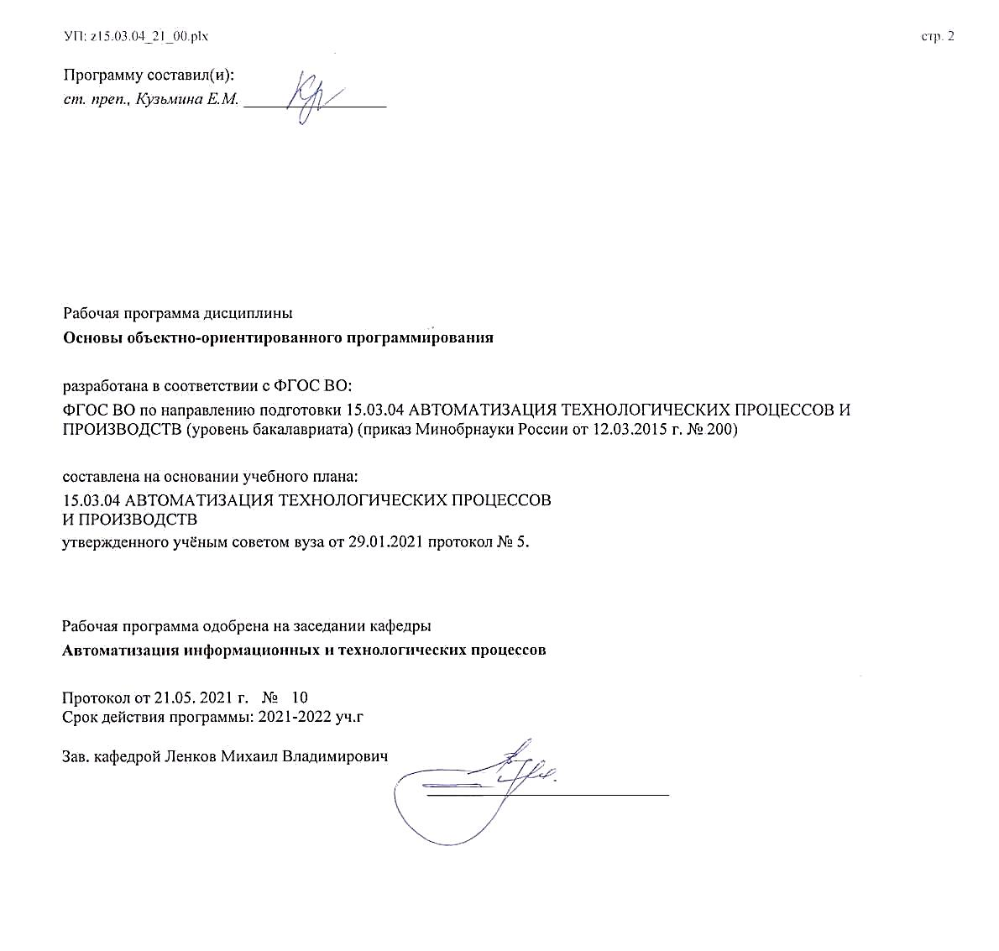

|  |  |  |  |
| --- | --- | --- | --- |
| УП: z15.03.04_21_00.plx | |  | стр. 3 |
|  |  |  |  |
|  | | | |
|  |  |  |  |
|  | | | |
|  |  |  |  |
| **Визирование РПД для исполнения в очередном учебном году** | | | |
|  |  |  |  |
| Рабочая программа пересмотрена, обсуждена и одобрена для  исполнения в 2022-2023 учебном году на заседании кафедры | | | |
| **Автоматизация информационных и технологических процессов** | | | |
|  |  |  |  |
|  | Протокол от __ __________ 2022 г. № __  Зав. кафедрой _______________________________________ | | |
|  |  |  |  |
|  | | | |
|  |  |  |  |
|  | | | |
|  |  |  |  |
| **Визирование РПД для исполнения в очередном учебном году** | | | |
|  |  |  |  |
| Рабочая программа пересмотрена, обсуждена и одобрена для  исполнения в 2023-2024 учебном году на заседании кафедры | | | |
| **Автоматизация информационных и технологических процессов** | | | |
|  |  |  |  |
|  | Протокол от __ __________ 2023 г. № __  Зав. кафедрой _______________________________________ | | |
|  |  |  |  |
|  | | | |
|  |  |  |  |
|  | | | |
|  |  |  |  |
| **Визирование РПД для исполнения в очередном учебном году** | | | |
|  |  |  |  |
| Рабочая программа пересмотрена, обсуждена и одобрена для  исполнения в 2024-2025 учебном году на заседании кафедры | | | |
| **Автоматизация информационных и технологических процессов** | | | |
|  |  |  |  |
|  | Протокол от __ __________ 2024 г. № __  Зав. кафедрой _______________________________________ | | |
|  |  |  |  |
|  | | | |
|  |  |  |  |
|  | | | |
|  |  |  |  |
| **Визирование РПД для исполнения в очередном учебном году** | | | |
|  |  |  |  |
| Рабочая программа пересмотрена, обсуждена и одобрена для  исполнения в 2025-2026 учебном году на заседании кафедры | | | |
|  |  |  |  |
| **Автоматизация информационных и технологических процессов** | | | |
|  |  |  |  |
|  | Протокол от __ __________ 2025 г. № __  Зав. кафедрой __________________________________________ | | |

|  |  |  |  |  |
| --- | --- | --- | --- | --- |
| УП: z15.03.04_21_00.plx | | |  | стр. 4 |
| **1. ЦЕЛИ ОСВОЕНИЯ ДИСЦИПЛИНЫ (МОДУЛЯ)** | | | | |
| 1.1 | Целью изучения дисциплины является освоение принципов построения про-грамм с использованием среды визуального программирования Delphi. | | | |
| 1.2 | Основные задачи освоения учебной дисциплины: | | | |
| 1.3 | 1. Изучение принципов объектно-ориентированного программирования. | | | |
| 1.4 | 2. Освоение среды визуального программирования Delphi. | | | |
| 1.5 | 3. Систематизация и закрепление практических навыков и умений по программированию с применением средств объектно-ориентированного программирования. | | | |
|  |  |  |  |  |
| **2. МЕСТО ДИСЦИПЛИНЫ (МОДУЛЯ) В СТРУКТУРЕ ОБРАЗОВАТЕЛЬНОЙ ПРОГРАММЫ** | | | | |
| Цикл (раздел) ОП: | | ФТД.В | | |
| **2.1** | **Требования к предварительной подготовке обучающегося:** | | | |
| 2.1.1 | До начала изучения учебной дисциплины обучающиеся должны: | | | |
| 2.1.2 | Знать: | | | |
| 2.1.3 | – основные принципы построения алгоритмов и программ на языке Паскаль; | | | |
| 2.1.4 | – методы ввода, хранения и обработки информации в компьютере; | | | |
| 2.1.5 | – основы построения баз данных. | | | |
| 2.1.6 | Уметь: | | | |
| 2.1.7 | Программировать различного рода задачи на языке Паскаль. | | | |
| 2.1.8 | Владеть: | | | |
| 2.1.9 | – навыками составления программ и проверки правильности алгоритмов; | | | |
| 2.1.10 | – практическими навыками работы в среде Турбо Паскаль. | | | |
| 2.1.11 |  | | | |
| **2.2** | **Дисциплины (модули) и практики, для которых освоение данной дисциплины (модуля) необходимо как предшествующее:** | | | |
| 2.2.1 | Автоматизация научных исследований | | | |
| 2.2.2 | Базы данных | | | |
| 2.2.3 | Выполнение, подготовка к процедуре защиты и защита выпускной квалификационной работы | | | |
| 2.2.4 | Научно-исследовательская работа | | | |
| 2.2.5 | Производственная практика | | | |
| 2.2.6 | Технологическая (проектно-технологическая) практика | | | |
|  |  |  |  |  |
| **3. КОМПЕТЕНЦИИ ОБУЧАЮЩЕГОСЯ, ФОРМИРУЕМЫЕ В РЕЗУЛЬТАТЕ ОСВОЕНИЯ ДИСЦИПЛИНЫ (МОДУЛЯ)** | | | | |
| **ПК-2: способностью выбирать основные и вспомогательные материалы для изготовления изделий, способы реализации основных технологических процессов, аналитические и численные методы при разработке их математических моделей, методы стандартных испытаний по определению физико-механических свойств и технологических показателей материалов и готовых изделий, стандартные методы их проектирования, прогрессивные методы эксплуатации изделий** | | | | |
| **.** | | | | |
| **Знать**  основные приемы составления алгоритмов и программ | | | | |
| **Уметь**  разбивать задачи на элементарные алгоритмы | | | | |
| **Владеть**  средствами визуального программирования | | | | |
|  |  |  |  |  |
| **В результате освоения дисциплины (модуля) обучающийся должен** | | | | |
| **3.1** | **Знать:** | | | |
| 3.1.1 | основные особенности программного обеспечения систем объектно-ориентированного программирования | | | |
| **3.2** | **Уметь:** | | | |
| 3.2.1 | создавать программные приложения для решения различных задач автоматизации производственных процессов | | | |
| **3.3** | **Владеть:** | | | |
| 3.3.1 | написания программ и программных приложений | | | |

|  |  |  |  |  |  |  |  |  |
| --- | --- | --- | --- | --- | --- | --- | --- | --- |
| УП: z15.03.04_21_00.plx | |  |  |  |  |  |  | стр. 5 |
| **4. СТРУКТУРА И СОДЕРЖАНИЕ ДИСЦИПЛИНЫ (МОДУЛЯ)** | | | | | | | | |
| **Код занятия** | **Наименование разделов и тем /вид занятия/** | | **Семестр / Курс** | **Часов** | **Компетен-**  **ции** | **Литература** | **Форма контроля** | |
|  | **Раздел 1. 1. Основные понятия объектно- ориентированного программирования и приемы работы в среде визуального программирования Delphi** | |  |  |  |  |  | |
| 1.1 | Понятие объектно-ориентированного программирования /Тема/ | | 3 | 0 |  |  |  | |
| 1.2 | Объекты, классы, свойства объектов, методы. Понятие визуальных компонентов. Панели инструментов и компонентов среды Delphi 7. Структура программного модуля. Понятие формы и размещение компонентов. /Лек/ | | 3 | 1 | ПК-2 | Л1.1 Л1.2 Л1.3Л2.1 Л2.2 |  | |
| 1.3 | Понятие визуальных компонентов. Панели инструментов и компонентов среды Delphi 7. /Ср/ | | 3 | 12 | ПК-2 | Л1.1 Л1.2 Л1.3Л2.1 Л2.2 |  | |
| 1.4 | Основные компоненты панели «Standard» и приемы работы с ними /Тема/ | | 3 | 0 |  |  |  | |
| 1.5 | Компоненты Button, Edit, Label, CheckBox /Лек/ | | 3 | 1 | ПК-2 | Л1.1 Л1.2 Л1.3Л2.1 Л2.2 |  | |
| 1.6 | Компоненты Button, Edit, Label, CheckBox /Ср/ | | 3 | 14 | ПК-2 | Л1.1 Л1.2 Л1.3Л2.1 Л2.2 |  | |
| 1.7 | Ввод-вывод данных с использованием визуальных компонентов /Тема/ | | 3 | 0 |  |  |  | |
| 1.8 | Функции преобразования числовых и символьных данных. Ввод данных с использованием функции Inbox и из поля редактирования Edit. Диалоговые окна для вывода результатов. /Лек/ | | 3 | 1 | ПК-2 | Л1.1 Л1.2 Л1.3Л2.1 Л2.2 |  | |
| 1.9 | Функции преобразования числовых и символьных данных. Ввод данных с использованием функции Inbox и из поля редактирования Edit. Диалоговые окна для вывода результатов. /Ср/ | | 3 | 12 | ПК-2 | Л1.1 Л1.2 Л1.3Л2.1 Л2.2 |  | |
|  | **Раздел 2. 2. Визуальные компоненты для работы с массивами** | |  |  |  |  |  | |
| 2.1 | Ввод и вывод массивов /Тема/ | | 3 | 0 |  |  |  | |
| 2.2 | Ввод и вывод массивов /Ср/ | | 3 | 14 | ПК-2 | Л1.1 Л1.2 Л1.3Л2.1 Л2.2 |  | |
| 2.3 | Компоненты Memo, Label для работы с одномерными массивами /Лек/ | | 3 | 2 | ПК-2 | Л1.1 Л1.2 Л1.3Л2.1 Л2.2 |  | |
| 2.4 | Визуальный компонент StringGrid /Тема/ | | 3 | 0 |  |  |  | |
| 2.5 | Использование компонента StringGrid для ввода и вывода данных двумерных массивов /Ср/ | | 3 | 10 | ПК-2 | Л1.1 Л1.2 Л1.3Л2.1 Л2.2 |  | |
| 2.6 | Использование компонента StringGrid для ввода и вывода данных двумерных массивов /Лек/ | | 3 | 1 | ПК-2 | Л1.1 Л1.2 Л1.3Л2.1 Л2.2 |  | |
| 2.7 | ИКР /ИКР/ | | 3 | 0,25 | ПК-2 |  |  | |
| 2.8 | /Зачёт/ | | 3 | 3,75 | ПК-2 |  |  | |
|  |  |  |  |  |  |  |  |  |
| **5. ОЦЕНОЧНЫЕ МАТЕРИАЛЫ ПО ДИСЦИПЛИНЕ (МОДУЛЮ)** | | | | | | | | |
|  | | | | | | | | |
| Оценочные материалы приведены в приложении к рабочей программе дисциплины (см. документ «Оценочные материалы по дисциплине «Основы объектно-ориентированного программирования») | | | | | | | | |

|  |  |  |  |  |  |  |  |  |
| --- | --- | --- | --- | --- | --- | --- | --- | --- |
| УП: z15.03.04_21_00.plx | | | | |  |  |  | стр. 6 |
|  |  |  |  |  |  |  |  |  |
| **6. УЧЕБНО-МЕТОДИЧЕСКОЕ И ИНФОРМАЦИОННОЕ ОБЕСПЕЧЕНИЕ ДИСЦИПЛИНЫ (МОДУЛЯ)** | | | | | | | | |
| **6.1. Рекомендуемая литература** | | | | | | | | |
| **6.1.1. Основная литература** | | | | | | | | |
| № | Авторы, составители | | Заглавие | | | Издательство, год | Количество/  название ЭБС | |
| Л1.1 | Ачкасов В. Ю. | | Введение в программирование на Delphi | | | Москва: Интернет- Университет Информационн ых Технологий (ИНТУИТ), 2016, 295 с. | 2227-8397, http://www.ipr bookshop.ru/7 3666.html | |
| Л1.2 | Санников Е. В. | | Курс практического программирования в Delphi. Объектно- ориентированное программирование | | | Москва: СОЛОН- ПРЕСС, 2016, 188 с. | 978-5-91359- 122-7, http://www.ipr bookshop.ru/9 0323.html | |
| Л1.3 | Культин Н. | | Delphi в задачах и примерах | | | СПб,:БХВ- Петербург, 2003, 288с.:диск CD- ROM | 5-94157-353- 7, 1 | |
| **6.1.2. Дополнительная литература** | | | | | | | | |
| № | Авторы, составители | | Заглавие | | | Издательство, год | Количество/  название ЭБС | |
| Л2.1 | Дарахвелидзе П.Г., Марков Е.П. | | Delphi-среда виртуального программирования | | | СПб.:BHV- Санкт- Петербург, 1996, 352с. | 5-85237-031- 2, 1 | |
| Л2.2 | Аникеев С.В. | | Основы объектно-ориентированного программирования на Delphi : Метод.указ.к лаб.работам | | | Рязань, 2003, 32с. | , 1 | |
| **6.3 Перечень программного обеспечения и информационных справочных систем**  **6.3.1 Перечень лицензионного и свободно распространяемого программного обеспечения, в том числе отечественного производства** | | | | | | | | |
| **Наименование** | | | | **Описание** | | | | |
| Операционная система Windows | | | | Коммерческая лицензия | | | | |
| OpenOffice | | | | Свободное ПО | | | | |
| Delphi Community Edition | | | | Свободное ПО | | | | |
| **6.3.2 Перечень информационных справочных систем** | | | | | | | | |
| 6.3.2.1 | | Система КонсультантПлюс http://www.consultant.ru | | | | | | |
| 6.3.2.2 | | Информационно-правовой портал ГАРАНТ.РУ http://www.garant.ru | | | | | | |
|  |  |  |  |  |  |  |  |  |
| **8. МЕТОДИЧЕСКИЕ МАТЕРИАЛЫ ПО ДИСЦИПЛИНЕ (МОДУЛЮ)** | | | | | | | | |
| Методическое обеспечение дисциплины приведено в приложении к рабочей программе дисциплины (см. документ «Методические указания дисциплины «Основы объектно-ориентированного программирования») | | | | | | | | |